

Oficina de Control Interno  
Bogotá, julio 12 de 2018

INFORME PORMENORIZADO DEL ESTADO DEL SISTEMA DE CONTROL DE CONTROL INTERNO

Periodo marzo – junio 2018

Periodo X

FUNCIÓN PÚBLICA

Departamento Administrativo de la Función Pública

**Informe Pormenorizado del Estado del Sistema de Control Interno**

**Periodo marzo – julio 2018**

**Ley 1474 de 2011 - artículo 9**

**“Simón Bolívar, en su inmensa lucidez, que lo caracterizaba, solía decir que el verdadero éxito radicaba en ser grande y en ser útil.**

**Según nuestro libertador, la gloria no se alcanzaba exclusivamente a través del triunfo personal. Había que ser, además, un instrumento para la prosperidad colectiva”.**

*Palabras del Presidente de la República, Juan Manuel Santos - en el Día del Servidor Público*

Desde su implementación en el año 2011, el Informe Pormenorizado sobre el estado del Sistema de Control Interno, se ha venido elaborando en Función Pública, cada cuatro meses conforme lo dispone la Ley, mediante un seguimiento integral a la gestión institucional, con base en la estructura del Modelo MECI.

A partir de la implementación del Modelo MIPG Decreto 1499 de 2017, el cual se presenta en el contexto de la gestión pública como un avance importante para la ejecución y seguimiento integral de la gestión en sus entidades; el seguimiento pormenorizado por parte de la Oficina de Control Interno OCI, se enmarca en los postulados del MIPG, sus siete (7) dimensiones, de las cuales hace parte el control interno, las políticas definidas para cada dimensión, y las cuatro (4) líneas de defensa de que trata este Modelo.

**Séptima dimensión – Control Interno**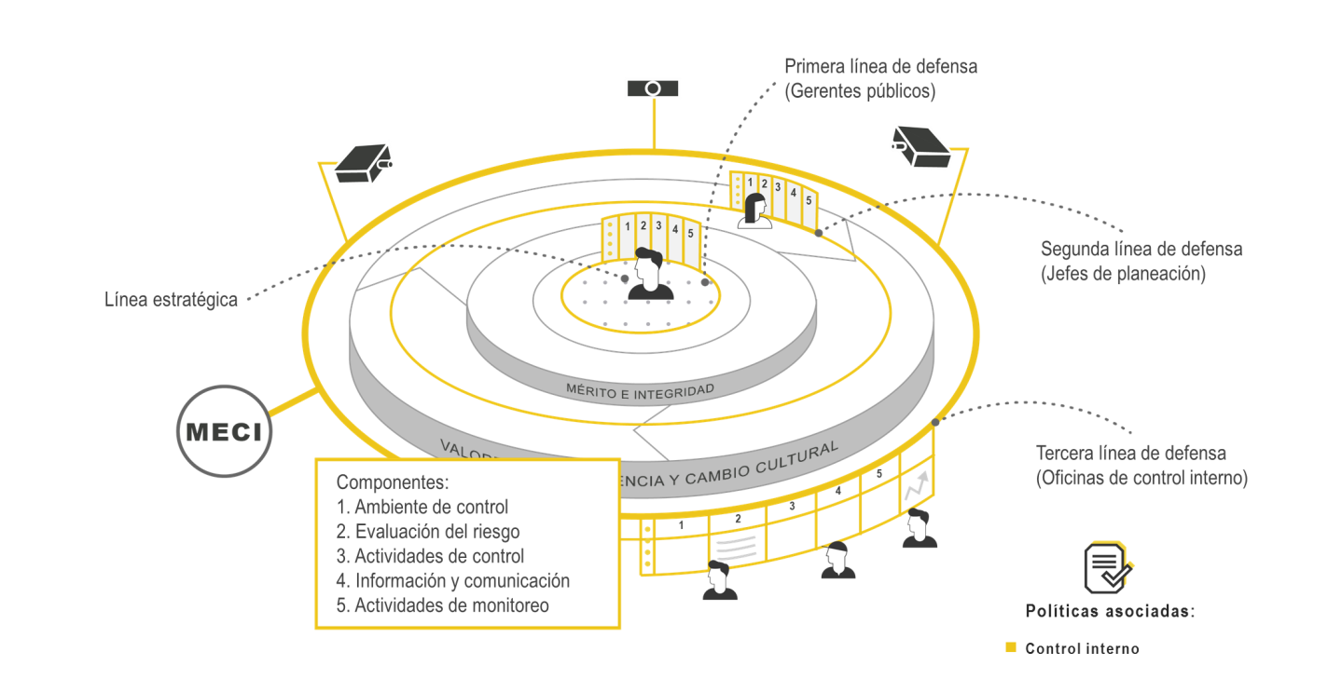

***Fuente: Manual Operativo MIPG – versión publicada en Página web Función Pública 29-01-2018***

Este informe pormenorizado se elabora con el propósito central de aportar a la permanente mejora d

e la Entidad en el alcance y cumplimiento de su misión “Fortalecer la gestión de las Entidades Públicas Nacionales y Territoriales, mejorar el desempeño de los servidores públicos al servicio del Estado, contribuir al cumplimiento de los compromisos del gobierno con el ciudadano y aumentar la confianza en la administración pública y en sus servidores”; se continúa presentando bajo la estructura del Modelo MECI, enfocado en la dimensión de control interno dentro del MIPG, en línea con las buenas prácticas que referencia el Modelo COSO, y actualizado en un esquema de cinco (5) componentes: 1. Ambiente de Control; 2. Evaluación del Riesgo; 3. Actividades de Control; 4. Información y Comunicación; 5. Actividades de Monitoreo.

1. ***Ambiente de Control***

Este componente focaliza primordialmente el compromiso de la Entidad con la integridad, el cual en caso de Función Pública, tiene evidencia en su amplia gestión que condujo a la entrega en la pasada vigencia 2017, del “Código de Integridad – “Valores del Servidor Público” para Colombia, logro alcanzado después de un juicioso proceso de investigación, una construcción ampliamente participativa a nivel de todo el país, y el posterior desarrollo de campañas pedagógicas internas en el Departamento y hacia afuera al contexto de las entidades, para trabajar en la difusión y sensibilización a los servidores públicos, en materia del “Código de Integridad”. Este documento está publicado en la página web de Función Pública.

Sobre el liderazgo y lineamientos de la Alta Dirección, en principio están dados en la planeación estratégica para la vigencia 2018, punto que se desarrolla en este mismo capítulo, bajo el subtítulo de “Dimensión del Planeación Estratégica”.

De otra parte El Comité Institucional de Coordinación de Control Interno, en lo transcurrido de la presente vigencia, y específicamente durante el cuatrimestre objeto de este seguimiento, llevó a cabo una reunión, en este caso virtual, los día 26 y 27 de marzo 2018, con el propósito específico de gestionar la revisión y aprobación del Estatuto de Auditoría Interna y el Código de Ética del Auditor, y la aprobación del Plan Anual de Auditoría vigencia 2018, documentos que en dicho Comité quedaron aprobados.

En cuanto al cumplimiento de las funciones de supervisión del desempeño del Sistema de Control Interno, y de identificación de mejoras que se requieran, en desarrollo del componente No. 5 “Actividades de Monitoreo o Supervisión continua”, se presentará con algún detalle, la gestión de seguimientos y auditorias de la Oficina de Control Interno, y la presentación de informes y resultados, los cuales contienen las recomendaciones y sugerencias en relación con algunas mejoraras y ajustes que se consideran pertinentes.

* **Dimensión de Gestión Estratégica del Talento Humano**

La Gestión del Talento Humano de forma estratégica hacia el logro de los objetivos de la Entidad, de que trata esta dimensión, se enmarca en el desarrollo del Proceso de Gestión del Talento Humano, el cual reporta para la vigencia 2018 la formulación de su “Plan Institucional de Capacitación, Bienestar e Incentivos, Seguridad en el Trabajo” conformado por sus planes de: “Institucional de Capacitación 2018” y “Plan Estratégico del Talento Humano (PETH) vigencia 2018”, cuya construcción parte del Diagnóstico de Necesidades e intereses de los servidores de Función Pública, como por ejemplo intereses en participación de actividades culturales, deportivas y torneos internos, y jornadas de esparcimiento y recreación. Estos planes y programas se encuentran publicados en la página web de la entidad, link: <http://www.funcionpublica.gov.co/documents/418537/28741304/2018-02-26_Plan_estrategico_del_talento_humano_2018+.pdf>

En este periodo evaluado, una primera revisión por parte del Comité Institucional de Gestión y Desempeño llevado a cabo en el pasado mes de abril, presenta avances en la implementación de los lineamientos de MIPG en cuanto a una Planeación estratégica del Talento Humano, considerando la normatividad correspondiente, y la adecuada articulación de los planes asociados, todo encaminado al logro de los objetivos institucionales. A continuación avances puntuales reportados:

* Gestión de la información del Talento Humano a través de SIGEP
* Aseguramiento y trazabilidad de la información
* Estrategias para la inducción y reinducción implementadas
* Adopción del Código de Integridad
* Aplicación de pruebas de meritocracia candidatos
* Programas de bienestar y capacitación acordes a las necesidades, proceso de liderazgo personal en 2017 y 2018
* Medición de clima organizacional
* Administración del plan anual de vacantes con los recursos de FP
* Adopción de un Sistema propio Evaluación Desempeño Laboral

El Grupo de Talento Humano reporta en este periodo evaluado, actividad significativa en la implementación de MIPG. Inicialmente el área revisó los documentos del Modelo para conocerlo y aplicarlo en las actividades, procedimientos y gestión cotidiana. A partir de los resultados del autodiagnóstico ejecutado en el marco de MIPG, la Dependencia elaboró el Plan Estratégico de Talento Humano que integra los planes de Bienestar, Institucional de Capacitación y Anual de Vacantes. Este plan se puede observar en la página WEB de Función Pública ingresando por el botón de “transparencia” a la sección de “Planeación”.

Frente al monitoreo y/o seguimiento del SIGEP, se llevaron a cabo ejercicios de revisión y ajustes, lo mismo que los seguimientos y control para asegurar la confiabilidad de la información registrada en el Sistema.

Producto de lo anterior y en razón a los casos de inconsistencia encontrados en el seguimiento, se efectuaron durante el periodo evaluado – marzo a julio, diversas solicitudes ante la Dirección de Empleo Público para la verificación de las siguientes consultas: “Monitoreo Hoja de vida”, “Datos de roles y usuarios de la entidad”, “Declaración de bienes y rentas” en el sistema SIGEP”.

Igualmente, en el presente seguimiento se pudo observar que el Grupo de Gestión del Talento Humano, ha venido desarrollando las actividades propuestas en sus planes de gestión, y reportando los correspondientes avances mensualmente en el Sistema SGI, junto con el registro de los soportes de la gestión, los cuales se encuentran en los archivos electrónicos del área. Para aplicación de la segunda línea de defensa de que trata el MIPG, el área gestiona la “Matriz de Seguimiento a las Actividades de Talento Humano”. Algunas de las actividades realizadas en el cuatrimestre evaluado, en materia de clima organizacional, evaluación de desempeño, concertación de objetivos, capacitación, y bienestar entre otros, se presentan a continuación:

* Sensibilización del Sistema Propio de Evaluación del Desempeño, mediante ejercicios participativos, que tuvieron en cuenta las sugerencias recibidas de parte de los asistentes a los mismos.
* Desarrollo del proceso de evaluaciones del desempeño de los servidores de Función Pública, al igual que el de concertaciones de desempeño para la presente vigencia, los cuales cubrieron desde campañas de sensibilización a toda la Entidad, hasta la recepción de las evaluaciones, los correspondientes controles de calidad y gestión de ajustes en los casos que fuese necesario.
* En cuanto al proceso de evaluación de los Acuerdos de Gestión por parte del superior jerárquico y gerentes públicos, las calificaciones del periodo 2017 fueron superiores a 75 puntos, no se requirió elaborar planes de mejoramiento (Resolución N° 191 de 2017). Independiente de esto, conjuntamente con la ESAP – Escuela de Alto Gobierno, se adelantan capacitaciones para los Gerentes Públicos incentivando la mejora en el rendimiento.
* Revisión del “Curso Virtual de Inducción y Reinducción”, solicitando a cada dependencia los ajustes requeridos en dicho curso.
* Talleres de liderazgo personal 10 sesiones – ejecución y seguimiento.
* Actividades del programa de bienestar - incluye salario emocional y las llevadas a cabo por el Sistema de Gestión de Seguridad y Salud en el trabajo.
* Talento Humano tiene encuestas que aplica al finalizar las distintas jornadas y eventos de capacitación y de bienestar, y tiene programado el informe de seguimiento para comienzos del segundo semestre 2018.

|  |  |  |
| --- | --- | --- |
|  | **Campaña para socializar los programas de Talento Humano – OAP los ganadores.** | **Subcampeón e tenis de campo masculino en los juegos de la Función Pública - clausurados el pasado 22 de mayo** |

***Fuente: Intranet Función Pública – meses de abril a junio 2018***

* Implementación del programa de bilingüismo con la participación de 21 servidores inscritos para primer semestre de 2018 – proyecto fortalecido con el acompañamiento presencial de asistentes de la Universidad Javeriana.
* A la fecha del presente seguimiento (junio 2018), el Grupo de Talento Humano ha llevado a cabo actividades de revisión y modificación al Manual de Funciones y Competencias Laborales de la planta global, las cuales adelanta conjuntamente con las Direcciones de Desarrollo Organizacional y Jurídica.

Las evidencias de las distintas actividades adelantadas por el Grupo de Gestión del Talento Humano, tienen sus documentos soporte, en archivos electrónicos del área: correos electrónicos, actas de reunión, fotos y documentos publicados en página web, matrices de seguimiento (ejemplo la de SIGEP).

* **Dimensión de Direccionamiento Estratégico y Planeación**

A comienzos de cada vigencia el Departamento formula el Plan de Acción Institucional, mediante ejercicios liderados por el Proceso de Direccionamiento Estratégico. Este Plan indica los detalles de la ruta a seguir para el alcance de las metas propuestas y en general de los objetivos institucionales, lo cual implica pautas clave para el comportamiento del Sistema de Control Interno.

Los parámetros y lineamientos para la ejecución de las actividades propias de la gestión institucional están dados en sus políticas de operación, lo mismo que en sus procesos, y procedimientos los cuales a su vez describen en detalle objetivos, líneas y formas de acción, y controles, todo en conjunto atendiendo las correspondientes disposiciones legales que enmarcan la gestión de Función Pública.

La presente vigencia tuvo la particularidad de un trabajo de planeación que incorpora los lineamientos de MIPG, la implementación de los mismos en la gestión, y el correspondiente seguimiento a dicho proceso, lo que a su vez influyó en los tiempos de definición total de la planeación, alcanzada en términos generales en el cuarto mes de la vigencia, independientemente de que en la práctica los procesos sostienen permanentemente su dinámica de avance hacia los propósitos centrales de la Organización.

El Plan de Acción de Función Pública 2018, se puede consultar en la página web de la Entidad, ingresando por el siguiente link: <http://www.funcionpublica.gov.co/sistema-de-planeacion>.

A nivel directivo, en el Comité Institucional de Gestión y Desempeño llevado a cabo en el pasado mes de abril, se presentaron avances en la implementación de los lineamientos de MIPG en cuanto al Direccionamiento Estratégico, entre ellos los siguientes:

* Verificación de la visión estratégica en el marco de la planeación institucional 2018 - ajuste a moléculas, validación de misión, visión, objetivos y portafolio (2017-2018).
* Identificación y caracterización de los grupos de valor (2017-2018)
* Planeación 2018 participativa, articulada a dimensiones, planes, políticas, PND, objetivos estratégicos
* Identificación de acciones de los diferentes planes en la planeación institucional 2018
* Identificación de las necesidades de los grupos de valor, medición de percepción y análisis de información, a través de encuestas
* Formulación y articulación de indicadores, mejoramiento de herramienta y tableros de control.
* Revisión y actualización de política y metodología del riesgo en FP.
* Publicación de información a la ciudadanía en diferentes espacios para su participación o conocimiento.

Igualmente, en el comité mencionado del mes de abril, la Oficina Asesora de Planeación OAP presentó una lista de actividades, visualizadas como gestión propuesta a partir de los lineamientos del MIPG, sobre las que, en el presente seguimiento, la OAP reportó algunos avances, concretamente en materia de riesgos, los cuales se registran en el capítulo correspondiente del presente informe “***Gestión de riesgos institucionales***”, al igual que en materia de indicadores.

En el tema de indicadores el área de Planeación, reportó la ejecución de mesas de trabajo con los procesos para revisarlos y en algunos casos actualizarlos, y suministró la siguiente Ruta para la consulta de documentos soporte: \\Yaksa\10021gmi\2018\TRD\SISTEMA DE GESTION DE LA CALIDAD\INDICADOR DE PROCESO. Siguiendo este enlace se observan entre otros documentos, las fichas de los indicadores por proceso.

La dimensión de Direccionamiento Estratégico, al igual que otras dimensiones del MIPG, cuentan a la fecha del presente seguimiento, con resultados de autodiagnóstico, los cuales se presentarán en el capítulo correspondiente a las Actividades de Monitoreo.

* **Dimensión de gestión con valores para resultados**

Durante este cuatrimestre evaluado, se observa permanente desarrollo de las actividades que conforman el accionar de la Entidad, en ejecución de su Plan de acción – 2018 y cumplimiento de su misión, prioritariamente las relacionadas con la asesoría y la difusión de las políticas, especialmente la asesoría integral y el fortalecimiento de capacidades institucionales de las Entidades Territoriales y del Orden Descentralizado, lo cual para la presente vigencia ha tenido énfasis en el Modelo MIPG.

Actividades Áreas Misionales

Algunos ejemplos de las actividades del cuatrimestre - directamente enmarcadas en los temas misionales de Función Pública, son las siguientes:

|  |  |  |  |  |
| --- | --- | --- | --- | --- |
| **Capacitaciones** | | **Encuentro Equipos Transversal - Ferias** | **Chats Videos - Otros** | |
| **Marzo**  - Jornadas sobre MIPG  generalidades  - MIPG Modulo 1 Dimensión de  Direccionamiento Estratégico y  Planeación  - Capacitación rol jefes de control  interno  **Abril**  - MIPG Modulo 2 Dimensión del  Talento Humano  - Jornada de Transparencia con  enfoque territorial en: Valle del  Cauca, Norte de Santander, Gobernación de Córdoba, Guajira, Huila, Antioquia, Córdoba.  - Capacitación rol jefes de control  interno | | - Encuentro Equipos de Control  Interno  - Equipos de Gestión Documental  - Equipos de Planeación  - Feria Nacional de Servicio al  Ciudadano en Manaure  - Encuentro Equipos Servicio al  Ciudadano | - Chats temáticos inducción  jefes de control interno  - Video conferencia  inducción jefes de control  interno  - Reuniones de grupo de  análisis y política de  Función Pública  - Video conferencia MIPG  generalidades  - Video conferencia MIPG  Dimensión de  Direccionamiento  Estratégico y Planeación  - Reuniones de grupo de  análisis y política de  Función Pública | |
| **Mayo**  - Jornadas de inducción nuevos jefes  de control interno gobernación del  Cesar, Meta, Risaralda  - MIPG Modulo 3 Dimensión de  gestión con valores para el  resultado  -Capacitación ciclo de vida de los  trámites del SUIT (aprobación,  registro, racionalización)  - Talleres para mejora de trámites  ---------------------------------------------  **Junio**  - MIPG Modulo 4 Dimensión de  evaluación de resultados  - Jornadas de inducción nuevos jefes  de control interno en Casanare,  Magdalena, Sucre, Caquetá,  Santander, Chocó, Boyacá  - Taller “implementación de MIPG a  partir de la dimensión de control  interno  - Taller Manual único de rendición de cuentas con enfoque en derechos humanos y paz | | - Encuentro Equipos Secretarios  Generales  - Encuentro Equipo Jurídica y  defensa jurídica  -----------------------------------------  - Encuentro Equipos Transversales de Contratación | - Video conferencia Dimensión  de gestión del Talento  Humano  - Video conferencia Dimensión  de Gestión con valores para  el resultado  ------------------------------------  - Video conferencia Dimensión de Gestión con valores para el  resultado  - Reuniones de grupo de análisis y política de Función Pública | |
|  | |  | | |  | |

***Fuente: Intranet Función Pública – meses de abril a junio 2018***

Código de ética y valores

Igualmente en este capítulo de “Gestión con Valores para Resultados”, son de mencionar de manera particular dos (2) tipos de actividades que se observa fueron ejecutadas en este cuatrimestre evaluado, las cuales por una parte se orientan a la sensibilización a todos los servidores del Departamento, en materia de los valores que conforman el Código de Integridad “Valores del Servidor Público”, y la otra que refleja una de las políticas del Alto Gobierno en cuanto a trabajar para enaltecer la imagen del Servidor Público Colombiano y conmemorar en un día específico esta labor “Día Nacional del Servidor Público – 27 de junio”, en el presente año celebrado el 28 de junio en evento presidido por el señor Presidente de la república.

Sobre la sensibilización relacionada con el “Código de Integridad”, durante el mes de mayo, el Grupo de Gestión Humana, en labor conjunta con estudiantes de la Universidad Pontificia Javeriana y el acompañamiento del Equipo de Cambio Cultural, llevó a cabo actividades de sensibilización sobre el Código en  el Departamento, las cuales denominó: “Yo nunca, he” y “La vacuna”, mediante ejercicios lúdicos que involucraron a servidores, contratistas y practicantes de todas las áreas de Función Pública.

De la misma manera, organizados por el Grupo de Talento Humano, se desarrollaron los Talleres de Liderazgo, por grupos de servidores, mediante dinámicas y actividades lúdicas que de manera práctica resaltaron cada uno de los valores que conforman el Código de Integridad.

Otros temas abordados por El Grupo de Gestión del Talento Humano, en las actividades de integración y fortalecimiento del clima organizacional, además de los talleres de liderazgo, son los de: trabajo en equipo, resolución de conflictos y comunicación.

La Entidad igualmente preparó y desarrolló actividades para la celebración del “Día Nacional de Servicio al Ciudadano”.

|  |  |
| --- | --- |
| El 27 de junio, es el día declarado en Colombia, como Día Nacional del Servidor Público, acorde a lo establecido por el Señor Presidente de la República Juan Manuel Santos Calderón, mediante el Decreto 2865 de 2013, posteriormente compilado por el Decreto 1083 de 2015.  Esta fecha fue celebrada el pasado 28 de junio, en evento que contó con la intervención del Presidente Santos, acompañado de todo su gabinete ministerial, directores de los departamentos administrativos incluida Función Pública, y cientos de servidores de diversas entidades públicas. |  |
| ***El Presidente de los colombianos, resaltó la importancia que en su gobierno tuvo el fomento de los valores de Buen Gobierno tales como la trasparencia, la calidad en el servicio, el compromiso, y la vocación al interior de cada una de las entidades gubernamentales***. |

***Fuente: Página web Institucional, fotos Dafp***

También en el marco de esta conmemoración, y con el propósito de potencializar en sus servidores el sentido de pertenencia por la Entidad; se adelantó la charla “Sentido de pertenencia e Integración Función Pública” centrada en el crecimiento y la transformación desde el yo, el otro y la sinergia del nosotros.

El propósito de esta celebración, es que se programen y desarrollen por parte de las entidades, actividades de capacitación y espacios de reflexión institucional en aspectos propios del buen gobierno – particularmente el espíritu de servicio, los valores y la ética del servicio en lo público, la eficiencia, eficacia y efectividad en la gestión pública. Igualmente para esta celebración es importante el desarrollo de actividades que exalten la labor del servicio público.

**En todo lo que hacemos dejamos huella – Función Pública se ha venido empeñando en una cultura de Servicio Público cuya traza refleje la calidad en la óptima prestación del servicio.**

Compromisos específicos – Tema Servicio al Ciudadano

Se observa también en el presente seguimiento, la divulgación a toda la Entidad en el mes de junio mediante correo electrónico de la Secretaria General, de las acciones incluyentes implementadas para la atención de personas en condición de discapacidad, teniendo en cuenta el modelo de servicio al ciudadano del Departamento y la normatividad vigente. Este fue un compromiso puntual adquirido en el Comité Institucional de Coordinación de Control Interno del pasado mes de abril, en el cual se consideró que esta difusión incluyera a los grupos de asesores de las Direcciones Técnicas y Gestores Territoriales.

Dentro de algunas de las mencionadas actividades incluyentes, que se han implementado, están las siguientes:

Adecuación de la infraestructura física del edificio, de acuerdo con el diagnóstico de accesibilidad elaborado por el Concejo Iberoamericano de Diseño, Ciudad y Construcción Accesible –CIDCCA; habladores con lenguaje braille en puestos de trabajo y avisos en la entrada principal del Departamento; Instalación del software Jaws y Magic (Convertic) y el acceso a la plataforma SIEL (Centro de Relevo) en nueve (9) equipos de cómputo del GSCI, gracias a las licencias otorgadas por el Ministerio de Tecnologías de la Información y las Comunicaciones –MINTIC; capacitación a servidores del Departamento en lengua de señas, para facilitar la atención presencial a población en condición de discapacidad auditiva; Publicación en el portal web, de los lineamientos sectoriales para la implementación de la política pública discapacidad e inclusión social para el Sector Función Pública, así como las acciones incluyentes para el servicio a los grupos de valor de la Entidad (<http://funcionpublica.gov.co/acciones-incluyentes>).

Gestión Interinstitucional Nacional e Internacional

En este capítulo, se hace mención a manera de ejemplo de algunos de los eventos que dentro del presente seguimiento se observa, fueron ejecutados en el presente cuatrimestre:

**Foro Internacional**, en el mes de abril **“El Estado del Estado”** - Nuevos retos, miradas innovadoras”. Una perspectiva diferente para enfrentar un contexto altamente cambiante soportado en un mundo cada vez más digital y una nueva ciudadanía.

**Conferencia Virtual Internacional** **(Webinar) “Gestión pública efectiva”** – organizada por la Escuela Iberoamericana de Administración y Políticas Públicas (EIAPP) del CLAD, con la participación como conferencista, de la Directora General de Función Pública, Doctora Liliana Caballero Durán.

**Segundo foro del año “El Estado del Estado”**, adelantado en el mes de junio en conmemoración de los 60 años de servicio al país de Función Pública, análisis de los períodos más significativos de la historia de la gestión pública colombiana, sus avances y principales desafíos.

Ejecución presupuesto 2018

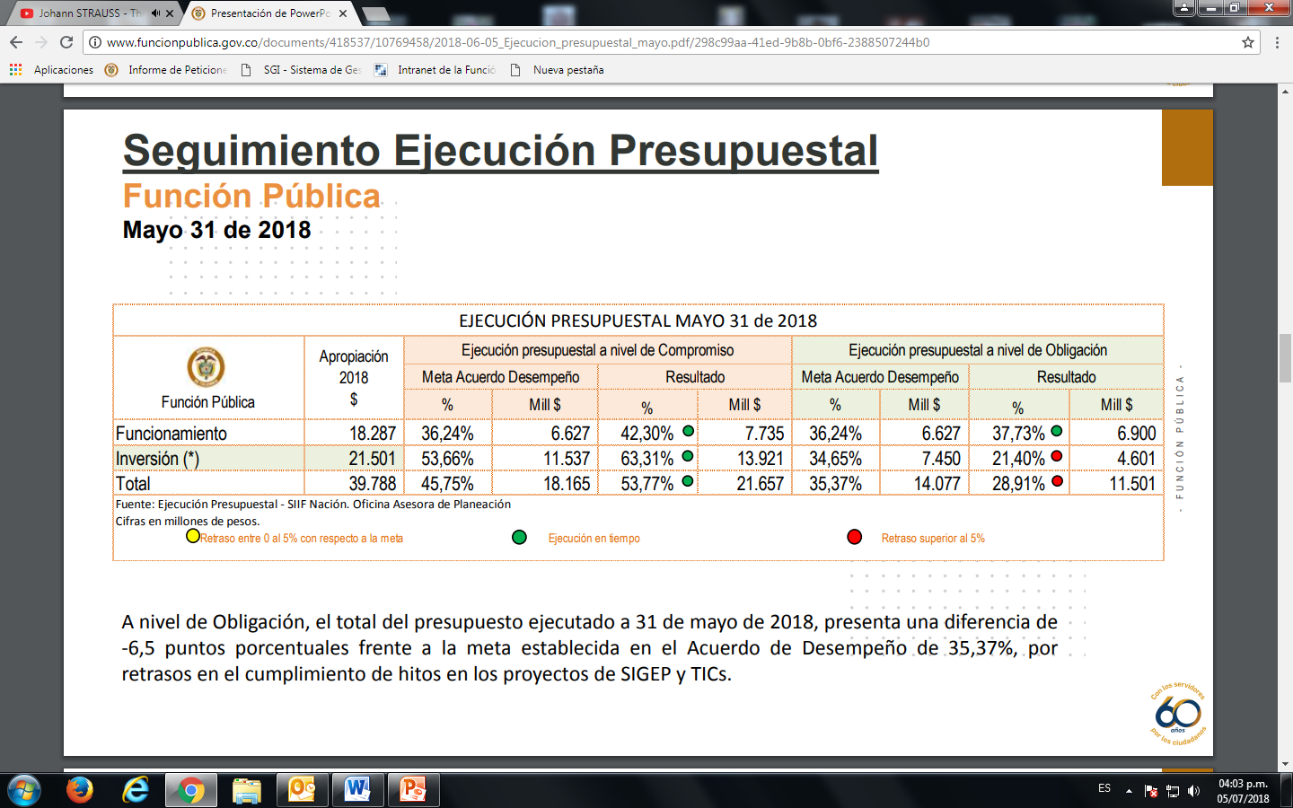

***Fuente: Página web Institucional***

1. ***Gestión de riesgos institucionales***

En materia de riesgos, el Departamento ha venido trabajando para que el tema sea gestionado de manera continua, al interior de todos los procesos y dentro del que hacer institucional de manera cotidiana. Esto, en parte se puede observar en los instrumentos que para este tema se han configurado dentro de la estructura que soporta la gestión, en este caso, políticas de operación, procesos y procedimientos, y mapa de riesgos.

Entre otras actividades, en el presente seguimiento se observa ejecución en: Actualización de la política de riesgos; revisión de los riesgos de los procesos en ejercicios participativos con el liderazgo de la Oficina Asesora de Planeación – en el caso específico del Proceso de Evaluación Independiente, los riesgos fueron revisados en el mes de junio.

La política de riesgos fue socializada al Equipo Directivo en el mes de marzo de 2018 a través de correo electrónico. Así mismo actualizada en la intranet. Ruta: <https://intranet.funcionpublica.gov.co/documents/634409/656388/Politica_riesgos_v8.pdf>.

Respecto al Control de los riesgos, el área de Planeación informó en el presente seguimiento, sobre la revisión y actualización de estos, incluyendo para ello el diseño del control (Responsable, objetivo, frecuencia, cómo se lleva a cabo el control; entre otros.), ejecución de los controles definidos para los (15) procesos, y en general lo relacionado con los controles, incluido lo que pasa con las desviaciones y/o excepciones.

Documentos evidencia de esta gestión se encuentran en la siguiente dirección: \\Yaksa\10021gmi\2018\TRD\SISTEMA DE GESTION DE LA CALIDAD\RIESGOS DE PROCESO. A través de esta ruta, se puede observar la documentación que soporta la gestión realizada, entre otras las actas de reuniones y mesas de trabajo, cuadros con la información de los riesgos identificados, etc.

Por otra parte en periodo abril a junio, la Oficina de Control Interno OCI, llevó a cabo una auditoria basada en riesgos, a la Gestión Documental en Función Púbica, en dicho ejercicio se revisaron específicamente los riesgos identificados para el proceso auditado, encontrando oportunidades de mejora para la atención de los mismos, en el sentido de que se fortalezcan la aplicación de procedimientos y controles para la óptima calidad en: el registro de las planillas de entrega de correspondencia externa; clasificación del tipo de solicitud en ORFEO; clasificación de las peticiones denominadas como “No requiere respuesta”; Seguimiento a las peticiones que no pudieron ser entregadas al destinatario final; y organización de archivos según las tablas de retención documental - TRD de la Entidad.

Cada uno de los aspectos relacionados para la mejora, fueron tratados con detalle sobre sus debilidades, y las recomendaciones pertinentes, en el Informe de resultados de la auditoria ejecutada por la Oficina de Control Interno en el mes de junio de 2018, el cual presenta observaciones igualmente sobre la dilación en la ejecución del proyecto de inversión denominado “Mejoramiento Tecnológico y Operativo de la Gestión Documental del Departamento”. El informe de Auditoria basada en Riesgos al Proceso de Gestión Documental – junio 2018, se puede consultar en la página web institucional.

***3. Actividades de Control***

Conforme lo establece en MIPG, el Departamento cuenta con políticas de operación definidas e implementadas, las cuales contienen el manejo de los riesgos que eventualmente puedan afectar el logro de objetivos y el cumplimiento de la misión institucional, y en este sentido se tiene formulada específicamente una política de administración del riesgo, la cual fue actualizada en el presente periodo evaluado.

Igualmente, en desarrollo de sus procesos y en general en la gestión cotidiana de Función Pública, se atienden procedimientos y metodologías, que, junto con los lineamientos dispuestos desde el Direccionamiento Estratégico de la Entidad, cuentan con controles definidos para la mitigación de los riesgos identificados.

El seguimiento a los controles definidos para cada proceso en Función Pública se ha venido registrando en el Sistema de Gestión SGI, donde se reportan mensualmente por parte del profesional asignado, las actividades de control establecidas y ejecutadas en cada caso. A manera de ejemplo se menciona el riesgo identificado para el proceso de Evaluación Independiente “Incumplimiento del plan de auditorías y seguimientos“, el cual entre otros tiene como control, una estrategia de recordación mensual por parte de la Oficina de Control Interno OCI, a todos los líderes de proceso, sobre los informes que se encuentran próximos a presentar por esta área, como medida de trabajo coordinado y conjunto para la producción de los mismos.

La anterior medida, se da en razón a que los insumos para los informes que Control Interno elabora y presenta, conforme lo dispone la normatividad vigente, provienen de la gestión que áreas y procesos desarrollan en cumplimiento de sus metas y compromisos, dentro su programación y la ejecución de sus distintos proyectos.

El seguimiento mensual de los riesgos por parte de cada proceso, y el registro en el Sistema SGI de la información de las correspondientes actividades de control ejecutadas, contienen de una parte el autocontrol que cada área ejerce sobre los riesgos de los procesos que desarrolla, y el monitoreo por parte de la Oficina Asesora de Planeación OAP, área que efectúa campañas para recordar y jalonar la ejecución de este compromiso en toda la Entidad, y adicionalmente hace la revisión y verificación para establecer los casos pendientes, y gestionar la ejecución y cumplimiento de dicho seguimiento y control, conforme a lo dispuesto en la estructura de riesgos establecida.

La OAP es también el área encargada de la administración del sistema SGI, y la implementación de mejoras en sus recursos. Al cierre del presente seguimiento, el área mencionada se encontraba actualizando los módulos de riesgos e indicadores.

Producto de la auditoria mencionada en el numera 2 del presente informe “***Gestión de riesgos Institucionales”,*** concretamente de la revisión sobre el manejo de riesgos de la gestión documental, la OCI presentó observaciones en relación con la aplicación de algunos de los controles, y la correspondiente documentación de los mismos. Algunos ejemplos son: Revisión y verificación de diligenciamiento total de las planillas de entrega de correspondencia externa; fortalecimiento en la capacitación a los servidores del Grupo de Gestión Documental que tienen a cargo la clasificación de las peticiones, haciéndola extensiva a todos los profesionales de las áreas, para verificación oportuna de la tipología asignada a la petición y alerta sobre el cambio en caso de ser necesario, dado que las debilidades en la clasificación inciden directamente en los términos de respuesta; Implementación de control de monitoreo periódico, para asegurar la publicación oportuna de la respuesta a los casos anónimos, en la página web de la Entidad (Resolución No. 054 de 2017). Estas y otras recomendaciones presentadas por la Oficina de Control Interno en su Informe de Auditoria al Proceso de Gestión Documental, en relación con la aplicación de controles; se pueden observar en el Informe de resultados de la mencionada auditoria.

1. ***Información y Comunicación***

El Departamento cuenta en su estructura con un proceso para las comunicaciones tanto internas como externas, el cual mantiene una dinámica permanente de entrega de información sobre el que hacer institucional, a través de los distintos medios dispuestos para este propósito, siendo su portal web uno de los más importantes.

La disposición de los medios de comunicación para sus comunicaciones y espacios de información, va desde la intranet y página web institucional, donde cotidianamente se publican las novedades y aspectos relevantes de la gestión institucional, hasta los encuentros mensuales de la Directora General con toda la organización, pasando por boletines varios entre ellos el externo, mensajes a través del correo interno, comités, y disposiciones como reuniones internas de las áreas, particularmente para la socialización de los Comités de Dirección.

Igualmente la entidad cuenta con redes sociales, administradas por la Oficina Asesora de Comunicaciones, entre otras: Twitter, Facebook, y YouTube. A través de estos medios permanentemente se publica información, sobre la gestión y las actividades ejecutadas por las diferentes dependencias para el cumplimiento de la misión Institucional.

Se menciona de manera particular el “Noticiero Función Pública en un Minuto”, el cual presenta semanalmente, y como su nombre lo indica de manera ágil, las actividades más destacadas de Función Pública y su difusión se da para el público externo través del portal web institucional, YouTube, las redes sociales, y para el público interno a través de las pantallas dispuestas en las instalaciones del Departamento.

En cuanto al direccionamiento para el adecuado flujo de información interna y externa, que facilite la operación institucional y permitan la interacción con los grupos de valor, a través de los diferentes canales dispuestos por la Entidad para este propósito; El Departamento tiene publicados lineamientos generales en su Manual de Funciones, el cual a su vez remite al Proceso de Comunicación, para consulta de la Política del mismo (actualmente en proceso de definición). Al cierre del presente seguimiento, el documento de política de operación del Proceso de Comunicación se encontraba para revisión por parte de la Oficina Asesora de Planeación OAP, como gestión previa a su correspondiente aprobación y publicación. El citado documento se pudo observar por parte de esta Oficina OCI, dentro del presente seguimiento.

Respecto de la Dimensión 5 de MIPG “Información y Comunicación”, en el Comité Institucional de Gestión y Desempeño del pasado mes de abril, se visualizaron algunos temas a trabajar en la implementación de esta dimensión, es el caso del “Gestor documental”, y “El uso y apropiación de los datos”.

Sobre los mencionados temas y con ocasión de otros seguimientos de la Oficina de Control Interno (Seguimiento a Gobierno Digital, Auditoria a la Gestión Documental en Función Pública), se presentan a continuación, notas de avance y/o estado de los mismos:

Campañas de uso y apropiación de los datos, herramienta e información – En el seguimiento a Gobierno Digital, se evidenciaron los siguientes avances y logros (corte diciembre 2017):

- Se cuenta con una Estrategia de Uso y Apropiación de TI en la Entidad, incluyendo un Plan de Formación.

- Se cuenta con indicadores para el Monitoreo y Evaluación de la Estrategia de Uso y Apropiación de TI.

- Se cuenta con un Plan de Reconocimiento para fomentar el Uso y Apropiación de TI.

De otra parte respecto de esta actividad, el Grupo de Gestión Documental, informó a la OCI dentro del presente seguimiento, que se llevó a cabo inicialmente una campaña de implementación de los lineamientos para la organización de documentos electrónicos, y posteriormente socializar el tema en el Departamento (donde y en que herramienta se pueden ubicar los datos).

Interoperabilidad de los sistemas de información – El seguimiento a Gobierno Digital por parte de la Oficina de Control Interno, se encuentra actualmente en desarrollo, y en el mismo se está verificando el avance en materia de interoperabilidad.

Definición e implementación de Gestor Documental - El Grupo de Gestión Documental precisó que esta herramienta ya fue definida, se encuentra actualmente en pruebas, y su implementación será al cumplimiento de los requerimientos técnicos y funcionales.

El tema del Gestor Documental, tiene que ver con el desarrollo del proyecto de inversión denominado “MEJORAMIENTO TECNOLÓGICO Y OPERATIVO DE LA GESTIÓN DOCUMENTAL DEL DEPARTAMENTO”, la descripción puntual del estado de este tema, lo mismo que las recomendaciones pertinentes, se pueden observar en el informe de resultados de la auditoria a la Gestión Documental, el cual se puede consultar en la Web institucional, ingresando a la sección de “Reportes Control Interno” - botón de transparencia Enlace:<http://www.funcionpublica.gov.co/informes-y-seguimientos-oficina-de-control-interno>.

Plan de continuidad del DAFP y de ORFEO – Este punto también fue revisado en la auditoria a la Gestión Documental, encontrando algunos aspectos a mejorar, los cuales de la misma manera que el punto anterior, se pueden observar en el informe de resultados de la auditoria, siguiendo el enlace señalado.

Otros aspectos relacionados con el manejo de la información, que fueron visualizados en Comité de Gestión y Desempeño Institucional (Abril 2018), como temas a trabajar en la implementación de la Dimensión de Información y Comunicación, son los que se presentan a continuación, junto con notas sobre su estado actual, reportadas en el presente seguimiento, por el Grupo de Gestión Documental:

Mejora en la aplicabilidad de archivos electrónicos en las dependencias - Los lineamientos para la organización de documentos electrónicos en el Departamento, conforman un instrumento básico para clasificar, administrar y guardar la documentación generada, y para la estructuración del servidor Windows Server 2003, configurado como el servidor de gestión de carpetas compartidas, conocido en la Entidad bajo el nombre “YAKSA”, de acuerdo con sus características y finalidades.

Articulación de gestión documental a procesos y no a dependencias - La gestión documental corresponde a la organización, orgánico funcional de la entidad, las tablas de retención son elaboradas teniendo en cuenta el último decreto de restructuración, en donde se estipulan las funciones por dependencia, las cuales dan origen a la producción documental del Departamento.

Para cerrar el tema de la 5ª. Dimensión, se menciona la página web de Función Pública - uno de los medios más importantes en las comunicaciones de la Entidad, la cual se ha venido actualizando, y en el presente periodo se hizo el lanzamiento de la nueva página.

Respecto de las publicaciones se observan aspectos metodológicos que conviene ajustar, particularmente en la estructura de los títulos de los mismos, dado que hay casos que no son legibles, y por lo mismo no se facilita su búsqueda. Igualmente hay casos de documentos claves de la Entidad, como lo es el del Código de Integridad que no tiene fecha de edición y/o publicación.

Los siguientes son ejemplos de títulos cuya estructura no es del todo legible.

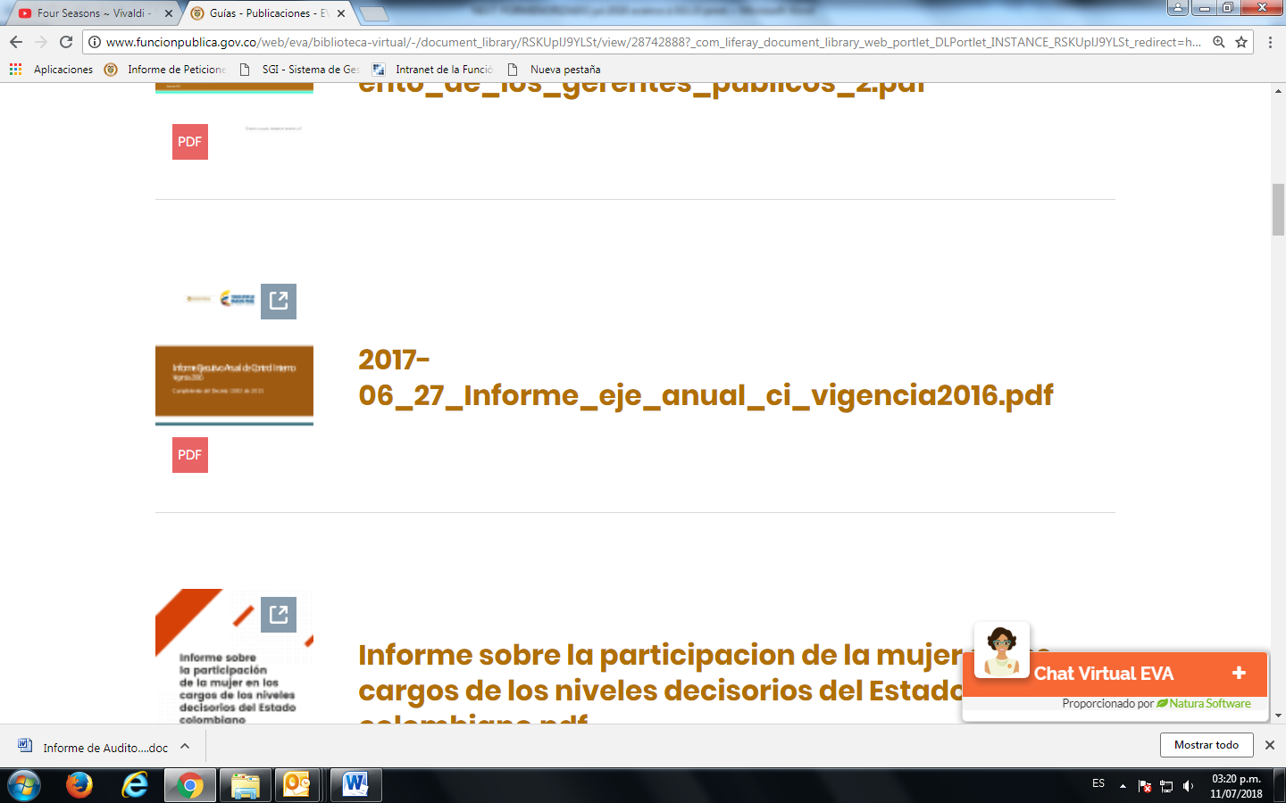

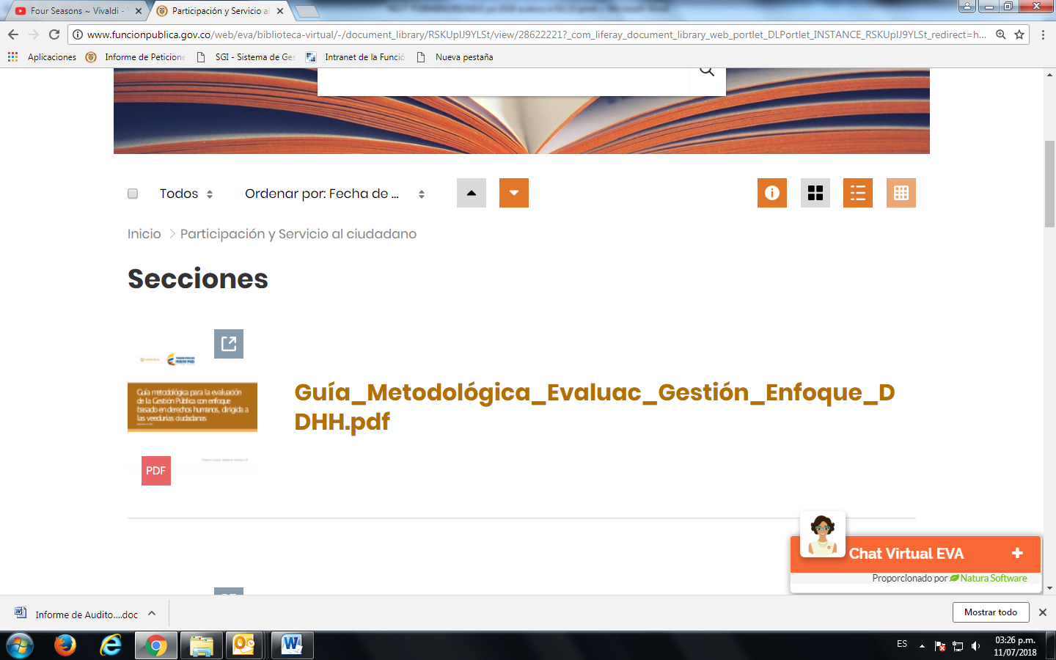

***Fuente: Página web Institucional – Sección “Publicaciones” – Julio 11 de 2018***

***5. Actividades de Monitoreo o Supervisión Continua***

El Modelo MIPG sugiere las autoevaluaciones y/o evaluaciones independientes continuas, para la verificación de los componentes del Sistema de Control Interno y su adecuada operación, lo mismo que para valorar la efectividad del control interno de la Entidad, el avance en logro de metas y nivel de ejecución de los planes, proyectos y programas, entre otros.

Estas acciones se pueden dar en el día a día del proceder institucional, y a través de autoevaluación y auditorias independientes por parte de la Oficina de Control Interno.

Las actividades de evaluación y sus resultados, lo mismo que las recomendaciones que de estos ejercicios resulten, tienen mérito en la medida en que sean tomados como base para ajuste de desviaciones detectadas, y acciones de permanente mejora.

Autoevaluación:

Función Pública tiene implementado un sistema de autoevaluación que opera a través de diversos mecanismos, entre ellos:

- Lineamientos para el seguimiento mensual de cada una de las actividades, metas y proyectos programados por parte de cada uno de los procesos y las áreas.

- Comité Directivo semanal, y Comité de Gestión y Desempeño Institucional con periodicidad trimestral. En estos escenarios se revisan todos los temas institucionales, el avance en las metas, se tratan de manera particular los asuntos pendientes, y se asignan tareas y compromisos, que igualmente se revisan posteriormente en estos mismos espacios.

- Encuentro mensual de la Directora General del Departamento con todos los servidores del mismo. En estos encuentros la Directora presenta un balance de todos los proyectos y actividades que adelanta la Entidad, su estado, avances, logros y dificultades. El más reciente de estos encuentros fue llevado a cabo el pasado mes de junio.

- Estrategia de recordación mensual por parte de la Oficina Asesora de Planeación OAP, a cada uno de los responsables del correspondiente registro de avances en actividades y metas conforme a lo programado en el Sistema SGI.

- Registro mensual de avances y cumplimientos de actividades y metas en el Sistema de Gestión SGI, por parte de los profesionales encargados en cada área y proceso.

En el tema de autoevaluación es clave mencionar que parte de la dinámica de implementación de MIPG en Función Pública, fueron los ejercicios de autoevaluación, llevados a cabo dentro del periodo evaluado, cuyos resultados fueron presentados en el Comité de Gestión y Desempeño Institucional del pasado mes de abril, sobre los que se anota, que observando los resultados de cada dimensión, frente a los resultados que arrojó el Informe de Furag presentado en el pasado mes de noviembre 2017, en términos generales se aprecia cierta correspondencia de los datos entre uno y otro resultado – es decir las brechas entre los datos de Furag con los datos de la autoevaluación, no son significativas, en todos los caso inferior a 5 puntos. Esto se puede observar en la siguiente tabla (no todas las dimensiones tienen aún la herramienta para autoevaluación).

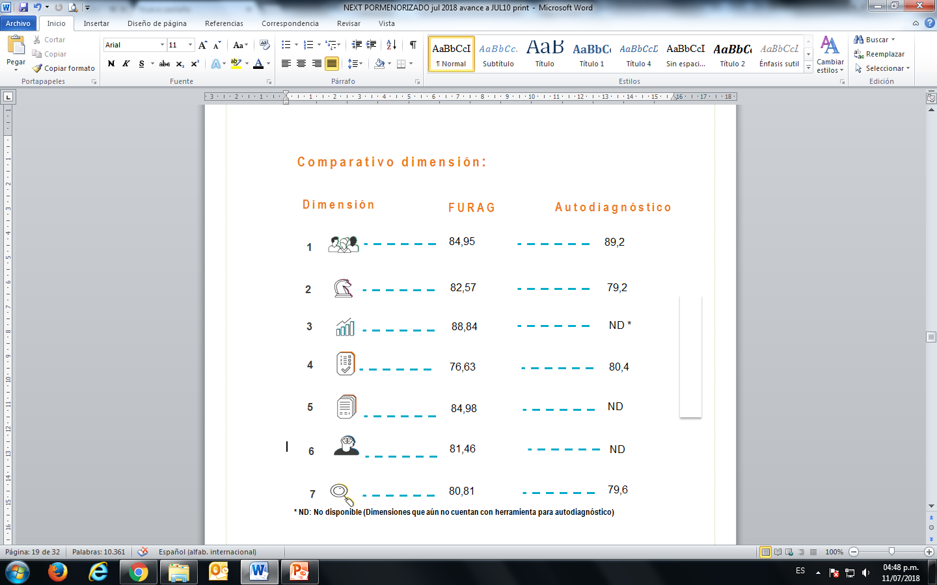

***Fuente: Presentación Comité Institucional de Gestión y Desempeño – Abril 19 2018 – OAP***

Evaluación Independiente:

La Oficina de Control Interno OCI, en su rol de evaluador independiente, inició la gestión de la presente vigencia con la elaboración del plan anual de informes de seguimiento y auditorias de gestión - 2018.

La Programación formulada se ha venido ejecutando en el transcurso de la vigencia conforme a las disposiciones de Ley, que generalmente precisan la periodicidad para la elaboración de los informes y/o fecha de presentación y publicación de los mismos.

Durante el presente cuatrimestre evaluado, marzo a julio de 2018, la Oficina de Control Interno ejecuto una auditoria, y los seguimientos establecidos por la Ley para dicho periodo, sobre los cuales presentó los informes correspondientes, entre otros los siguientes: Auditoria a la Gestión Documental; Seguimiento a Planes de Mejoramiento; Seguimiento a la Estrategia Anticorrupción y de Servicio al Ciudadano; Informe de Derechos de Autor; Informe de Austeridad en el Gasto; Actualización al Sistema Ekogui; Informe de Peticiones, Quejas, Sugerencias y Reclamos; Informe Cuatrimestral Pormenorizado del Estado de Control Interno.

Igualmente, en este periodo de marzo a julio, la OCI elaboró y presentó, Un informe síntesis de su gestión durante el cuatrienio 2014 – 2018.

La importancia de los seguimientos por parte de la Oficina de Control Interno, y los correspondientes reportes de resultados, radica en las observaciones, sugerencias y recomendaciones que los mismos presentan en distintos aspectos, las cuales cubren tanto la confirmación de los avances y logros en metas y compromisos conforme a lo programado, al igual que identificación de pendientes, temas con atrasos y situaciones que ameritan ajustes y/o mejoras.

Los mencionados resultados con sus correspondientes notas de hallazgos y observaciones, al igual que conclusiones, y recomendaciones, se pueden observar en los informes de resultados, los cuales se encuentran publicados en la Página web Institucional, y se pueden consultar en la sección de “Reportes de Control Interno” ingresando por el botón de “Transparencia” – enlace: <http://www.funcionpublica.gov.co/informes-y-seguimientos-oficina-de-control-interno>.

***Conclusiones y recomendaciones de la Oficina de Control Interno***

* Se resalta la gestión y avances en la implementación de MIPG en la Entidad, particularmente durante el presente periodo evaluado la ejecución juiciosa, de los ejercicios de autoevaluación, cuyos resultados reflejaron importante correlación con los obtenidos en el FURAG (informe elaborado en el pasado mes de noviembre 2017).
* Es recomendable dentro de las dinámicas de autoevaluación, avanzar con las dimensiones que están pendientes: Gestión del Conocimiento, Información y Comunicación, y Gestión con Valores para el resultado
* Los seguimientos de control interno, han permitido apreciar los avances significativos del Departamento en su visibilización y posicionamiento nacional e internacional.

El aprovechamiento y ampliación de espacios de difusión de la política y tratamiento interinstitucional de temas y problemáticas afines, como es el caso de los “Encuentros de Equipos Transversales” han contribuido al fortalecimiento de la imagen a nivel nacional.

Igualmente, la dinámica de participación de Función Pública en foros y encuentros internacionales, junto con sus avances en temas de gestión pública, le han dado a la Entidad un carácter de referente iberoamericano.

* La adecuada administración de los riesgos que puedan afectar la gestión y logros institucionales, es tema neurálgico en el desempeño organizacional. Los avances del Departamento en este sentido deben fortalecerse con la participación de todos los profesionales en las dinámicas de revisión y ajustes-
* Es importante continuar revisando las metas y/o compromisos que en los seguimientos de la Oficina de Control Interno se han encontrado pendientes y/o atrasados con relación a lo programado.

Entre los casos de hitos y/o compromisos que demandan prioritaria atención están los señalados en el Primer Seguimiento al Plan Anticorrupción (publicado en el mes de mayo).

Con relación a los pendientes en hitos, se reitera la recomendación presentada en seguimientos anteriores, de refuerzo en controles para evitar vencimientos y si fuere el caso buscar estrategias alternativas, o ampliación de plazos.

* Se considera importante en el presente seguimiento, insistir en la publicación del Plan Anticorrupción y de Servicio al Ciudadano, de manera clara y sencilla, para facilitar su ubicación y consulta, por parte de los grupos de valor (Ley 1474 de 2011 Estatuto Anticorrupción – artículo 73, y Metodología para la construcción del plan anticorrupción y de atención al ciudadano – versión 2015).
* Se sugieren ajustes y/o implementación de medidas de control y calidad que garanticen aspectos claves en cuanto a las publicaciones de la Entidad – entre otros, los siguientes:

Unificación de contenidos en los distintos espacios – publicación versión más reciente de los documentos.

* Muy importante que todos los documentos de la Entidad, tengan fecha de edición y/o publicación – ejemplo el “Código de Integridad” no está fechado.

Otro aspecto de tipo metodológico que amerita revisión y ajuste es la estructura de los títulos de las publicaciones, dado que hay casos que no son legibles, y por lo mismo no se facilita su búsqueda.

Ejemplo: 2017_06_27_Informe_eje_anual_ci_vigencia2016.pdf. esta estructura puede ser funcional internamente, mas no lo es para el ciudadano que eventualmente quiera consultar el documento.

|  |  |
| --- | --- |
| **El Gobierno del Presidente Santos entrega una administración pública con reconocimiento internacional** | **"La integridad consiste en la coherencia entre las declaraciones y las realizaciones".**    *(Anthony Downs).* |

***Luz Stella Patiño Jurado***

*Jefe Oficina de Control Interno*

*Elaboró: Aura I. Rodríguez Rincón*

*OCI - Julio 12 - 2018*